电气配件及辅材技术文件
一、产品技术标准
下列文件对于本文件的应用是必不可少的。凡是注日期的版本适用于本文件。凡是不注日期的引用文件，其最新版本（包括所有的修改单）适用于本文件。同时包括其他未明示的相关的最新国家及江苏省现行的技术规范及相关要求文件等。
1.QB/T 2423 聚氯乙烯(PVC)电气绝缘压敏胶粘带。
2.GB/T 13539.2低压熔断器 第2部分：专职人员使用的熔断器的补充要求（主要用于工业的熔断器）标准化熔断器系统示例A至I。
3.GB/T 8815电线电缆用软聚氯乙烯塑料。
4.GB/T 5574工业用橡胶板。
5.HG 2949电绝缘橡胶板。
6.JB/T 8144.2 额定电压26/35kV 及以下电力电缆附件基本技术要求 电缆终端头。
7.GB/T 12706.4额定电压1kV(Um=1.2kV)到35kV(Um=40.5kV)挤包绝缘电力电缆及附件 第4部分：额定电压6kV(Um=7.2kV)到35kV(Um=40.5kV)电力电缆附件试验要求。
8.GB/T 12976.3额定电压35kV(Um=40.5kV)及以下纸绝缘电力电缆及其附件 第3部分：电缆和附件试验。
9.JB/T 8144.3 额定电压26/35kV 及以下电力电缆附件基本技术要求 电缆接头。
10. QB/T 4494自锁式聚酰胺扎带。
11.其他国家及江苏省现行标准规范、图集等。
二、具体要求
1.各类产品需注明产品商标，必须符合施工设计图纸、标准及规范等要求，同时提供相关产品合格证以及检测报告等符合要求的技术文件等；
2.分支套性能要求：参照JB/T 8144.2《额定电压26/35kV 及以下电力电缆附件基本技术要求 电缆终端头》，投标时需提供有检测资质的第三方检测机构的合格的检测报告；
3.包布性能要求：适用温度：-20℃—40℃，5KV以下电气绝缘使用。参照QB/T 2423《聚氯乙烯(PVC)电气绝缘压敏胶粘带》标准要求。具有良好的耐磨性、防潮性、耐酸碱性及抗环境变化能力（包括紫外线），投标时需提供有检测资质的第三方检测机构的合格的检测报告；
4.自粘带性能要求：参照Q/320205YBBQ01《自粘性绝缘带》标准规定，投标时需提供有检测资质的第三方检测机构的合格的检测报告。
5.卡式熔壳、熔断器性能要求：符合GB/T 13539.2《低压熔断器 第2部分：专职人员使用的熔断器的补充要求（主要用于工业的熔断器）标准化熔断器系统示例A至I》及其相关标准。
6.塑料管性能要求：要求为PVC材料，管材内外壁应光滑、平整，不允许有气泡、裂口和明显的痕纹、凹陷、色泽不均及分解变色线，满足相关国家标准等。
7.空气开关（空气断路器）:符合GB 14048.2《低压开关设备和控制设备 第2部分：断路器》及其相关标准，适用安装于户外配电装置内的断路器，具备CCC国家强制认证。
8.其他产品性能要求：未单独进行说明的产品性能要求必须符合国家的相关标准及规范等要求，投标时必需提供合格证等。
三、预计采购材料清单目录
序号 | 材料名称 | 型号 | 单位 | 品牌 | 备注
1 | 电缆分支套 | 4*16 | 只 | 瑞丰 | 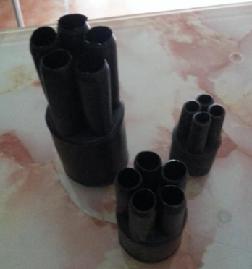
2 | 电缆分支套 | 4*25 | 只 | 瑞丰
3 | 电缆分支套 | 5*25 | 只 | 瑞丰
4 | 电缆分支套 | 5*35 | 只 | 瑞丰
5 | 电缆分支套 | 4*10 | 只 | 瑞丰
6 | 电缆分支套 | 5*10 | 只 | 瑞丰
7 | 电缆分支套 | 5*16 | 只 | 瑞丰
8 | 塑料管 | 10-1 | 米 | 前卫 | 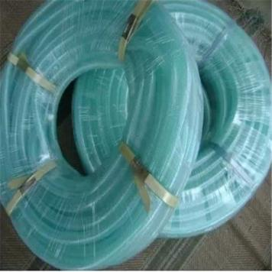
9 | 塑料管 | 12-1 | 米 | 前卫
10 | 塑料管 | 25-1.8 | 米 | 前卫
11 | 塑料管 | 32-1.8 | 米 | 前卫
12 | 色套 | 16平方 | 只 | 乐清 | 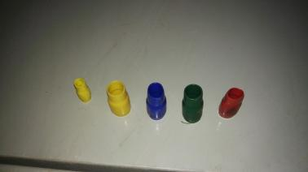
13 | 色套 | 25平方 | 只 | 乐清
14 | 包布 |  | 盘 | 天坛 | 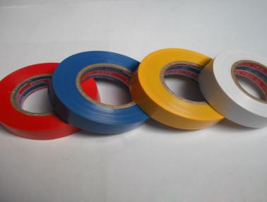
15 | 自粘带 |  | 盘 | 锡山 | 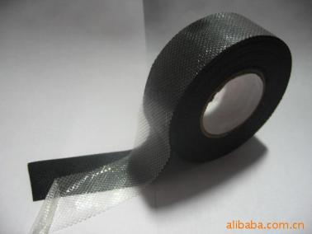
16 | 塑料扎带 |  | 根 | 永达 | 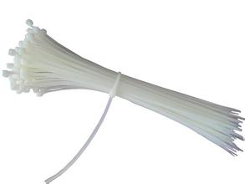
17 | 玻璃胶 （酸、中性） |  | 支 | 道康宁 | 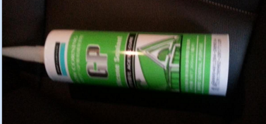
18 | 玻璃胶枪 |  | 支 | 东泰 | 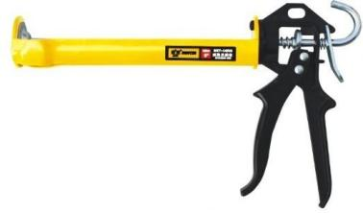
19 | 卡式熔壳 | RT14-20 | 只 | 人民电器 | 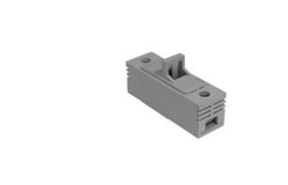
20 | 电缆标牌 |  | 片 | 达信 | 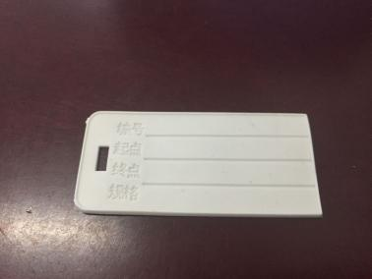
21 | 空气开关 | IC651P6A | 片 | 施耐德 | 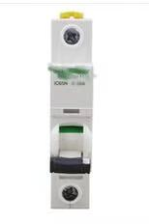
22 | 空气开关 | IC651P10A | 片 | 施耐德
23 | 空气开关 | IC651P16A | 片 | 施耐德
24 | 空气开关 | IC651P20A | 片 | 施耐德
25 | 空气开关 | IC651P25A | 片 | 施耐德
26 | 空气开关 | IC651P32A | 片 | 施耐德
27 | 空气开关 | IC651P40A | 片 | 施耐德
28 | 空气开关 | IC651P63A | 片 | 施耐德
29 | 空气开关 | IC65C63A | 片 | 施耐德 | 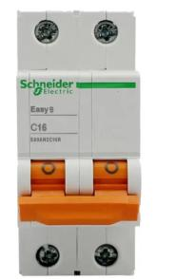
30 | 空气开关 | IC652PD6A | 片 | 施耐德
31 | 空气开关 | IC652PD10A | 片 | 施耐德
32 | 空气开关 | IC652PD16A | 片 | 施耐德
33 | 空气开关 | IC652PD20A | 片 | 施耐德
34 | 空气开关 | IC652PD32A | 片 | 施耐德
35 | 空气开关 | IC652PD25A | 片 | 施耐德
36 | 空气开关 | IC652P40A | 片 | 施耐德
37 | 空气开关 | IC652PD63A | 片 | 施耐德
38 | 空气开关 | IC653P16A | 片 | 施耐德 | 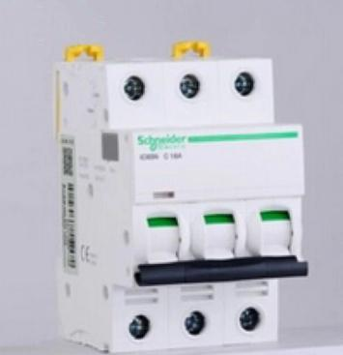
39 | 空气开关 | IC653P20A | 片 | 施耐德
40 | 空气开关 | IC653P25A | 片 | 施耐德
41 | 空气开关 | IC65NDC100A | 片 | 施耐德
42 | 空气开关 | IC65ND3PD32A | 只 | 施耐德
43 | 空气开关 | IC65ND3PD40A | 只 | 施耐德
44 | 空气开关 | IC65ND3PD50A | 片 | 施耐德
45 | 空气开关 | IC65ND3PD63A | 片 | 施耐德
46 | 空气开关 | EZD100E3P40A | 片 | 施耐德
47 | 空气开关 | IC65ND3PD100A | 片 | 施耐德
48 | 空气开关 | IC65ND3PD16A | 片 | 施耐德
49 | 空气开关 | C120H4PD100A |  | 施耐德
50 | 空气开关 | IC65N4PC40A | 只 | 施耐德
51 | 空气开关 | IC65N4PC63A | 只 | 施耐德
52 | 漏电保护器 | IC65NVIGI1P16A | 只 | 施耐德 | 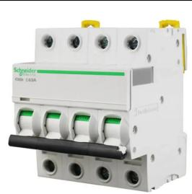  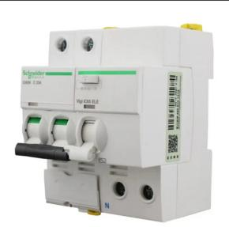
53 | 漏电保护器 | IC65NVIGI1P32A | 只 | 施耐德
54 | 漏电保护器 | IC65NVIGI1P63A | 只 | 施耐德
55 | 漏电保护器 | IC65NVIGI3P25A | 只 | 施耐德
56 | 漏电保护器 | IC65NVIGI3P63A | 只 | 施耐德
57 | 漏电保护器 | IC65NVIGI4P32A | 只 | 施耐德
58 | 漏电保护器 | IC65NVIGI4P63A | 只 | 施耐德
59 | 漏电保护器 | IC65NVIGI2P63A | 只 | 施耐德
60 | 漏电保护器 | IC65NVIGI2P16A | 只 | 施耐德
61 | 接触器 | TGC1-3210/220V32A | 只 | 施耐德
62 | 交流接触器 | CJX2S-6511.380V/400V50HZ | 只 | 施耐德
63 | 接触器 | LCI-N95M5N | 只 | 施耐德
64 | 漏电保护开关 | IC65NVIGI2PC40A | 只 | 施耐德
65 | 漏电保护开关 | IC65NVIGI3PC16A | 只 | 施耐德
66 | 接触器 | LCI-D150Q5C380V | 只 | 施耐德
67 | 漏电附件 | C120AC4P300MA | 只 | 施耐德
68 | 继电器 | MY4N-GSAC220V | 套 | 正泰
69 | 漏电附件 | C120AC3P500MA | 只 | 施耐德
70 | 漏电附件 | C120AC4P30MA | 只 | 施耐德
71 | 漏电保护开关 | LV51618CVS160F/4P160AEL |  | 施耐德
72 | 塑壳断路器 | EZD250E3200N63A | 只 | 施耐德 | 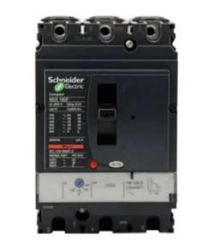
73 | 塑壳断路器 | EZD250E3200N100A | 只 | 施耐德
74 | 塑壳断路器 | EZD250E3200N250A | 只 | 施耐德
75 | 塑壳断路器 | EZD400E3200N400A | 只 | 施耐德
76 | 漏电保护开关 | IC65NVIGI4PC32A | 只 | 施耐德
77 | 漏电保护开关 | IC65NVIGI4PC63A | 只 | 施耐德
78 | 漏电保护开关 | IC65NVIGI3PC25A | 只 | 施耐德
79 | 防水盒 | SP-AG.F25.81*83*56 | 只 | 斯普威尔 | 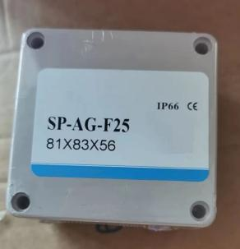
80 | 防水盒 | SP-AG.25.120*120*90 | 只 | 斯普威尔
81 | 塑壳漏电开关 | EZD160E100/125A | 只 | 施耐德
82 | 浪涌保护器 | 4P40A | 个 | 强宝
83 | 导轨 |  | 根 | 卡尔
84 | 优能时控 | TS8D-8 | 只 | 优能
85 | 熔断器 | RT16-00(10A) | 只 | 德力西 | 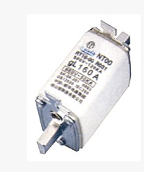
86 | 熔断器 | RT16-00(16A) | 只 | 德力西
87 | 熔断器 | RT16-00(20A) | 只 | 德力西
88 | 熔断器 | RT16-00(25A) | 只 | 德力西
89 | 熔断器 | RT16-00(32A) | 只 | 德力西
90 | 熔断器 | RT16-00(40A) | 只 | 德力西
91 | 熔断器 | RT16-00(63A) | 只 | 德力西
92 | 熔断器 | RT16-00(100A) | 只 | 德力西
93 | 熔断器 | RT16-00(160A) | 只 | 德力西
94 | 幕墙胶 | MX-995 | 支 | 名象 | 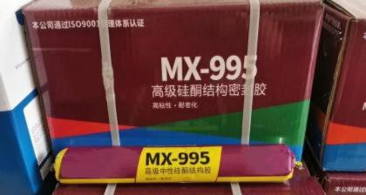
95 | 喷漆 |  | 瓶 | 百丽时 | 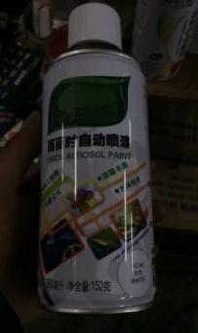
96 | 电缆护管 | VASEN PVC20 | 米 | 伟星
97 | 电缆护管 | VASEN PVC25 | 米 | 伟星
98 | 电缆护管 | VASEN PVC32 | 米 | 伟星
99 | 电缆护管接头 | VASEN PVC16 | 个 | 伟星
100 | 牛油 |  | Kg | 天源
101 | 除锈剂 |  | 瓶 | 保赐利
102 | T5灯座 |  | 个 | 夜空照明
103 | 4#瓷瓶 |  | 个 | 宏远
104 | 2#瓷瓶 |  | 个 | 宏远
105 | 3#瓷瓶 |  | 个 | 宏远
106 | 熔芯 | PTL15A | 个 | 德力西
107 | 互感器 | ALH-0.66.30I30/51R2.5V | 个 | 西门子 | 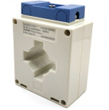
108 | 互感器 | ALH-0.66.30I40/51R2.5V | 个 | 西门子
109 | 互感器 | ALH-0.66.30I100/51R2.5V | 个 | 西门子
110 | 电缆标示桩 |  | 个 | 华隆 | 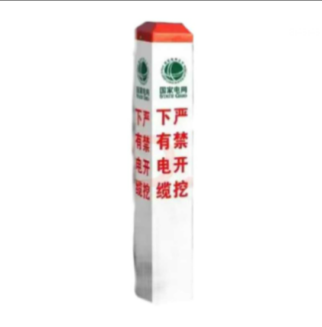
111 | 不锈钢标牌 | 40*30 | 个 | 华隆 | 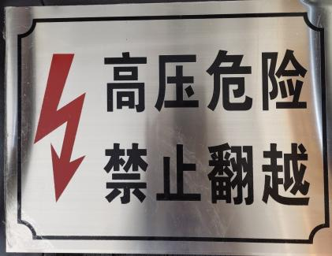
112 | 不锈钢标牌 | 12*30 | 个 | 华隆 | 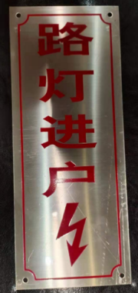
113 | 电缆过线槽 |  | 米 | 星飞 | 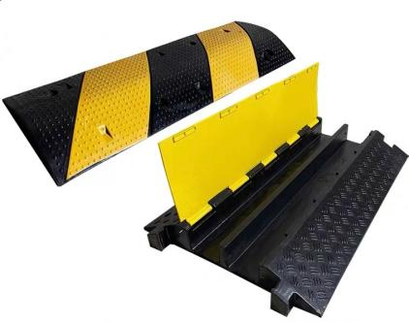
114 | 线路标牌 |  | 个 | 华隆 | 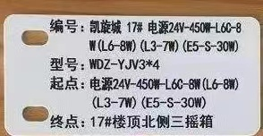
115 | 通开挂锁 |  | 个 |  | 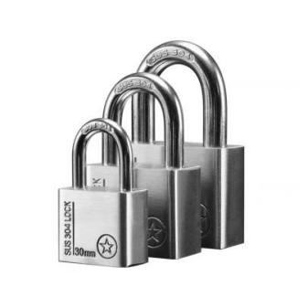
116 | 喷漆 | RAL9003 | 瓶 | 漆先生 | 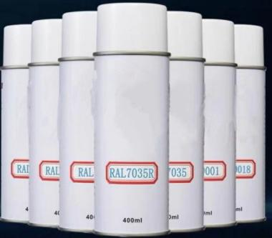
117 | 电力安全网 |  | 个 |  | 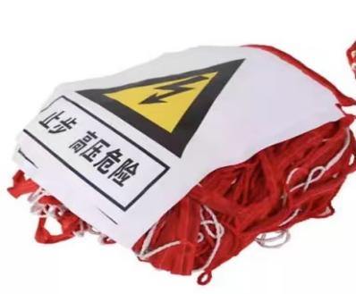
118 | 生料带 |  | 卷 | 潜水艇
119 | 耐火泥 |  | 公斤 | 虹安祥 | 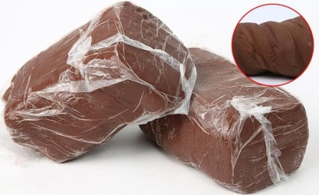
120 | 色卡 |  | 本 | 劳尔 | 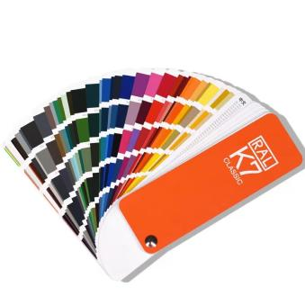
121 | 拖线板 |  | 只 | 公牛
122 | 明装86盒含盖板 |  | 套 | 国际电工 | 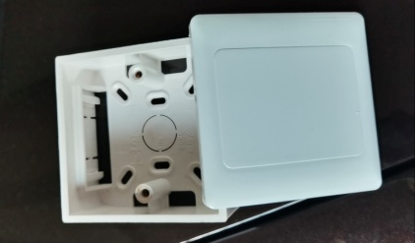
123 | 膨胀管 | φ8 | 只 | 格立森 | 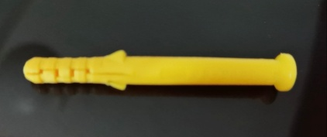
124 | 三角旗 |  | 包
125 | 大漆刷 |  | 把 |  | 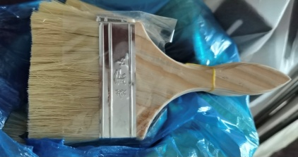
126 | 防锈漆 |  | 公斤 | 光辉
127 | 卡式熔芯 | R015 4A | 个 | 沪工 | 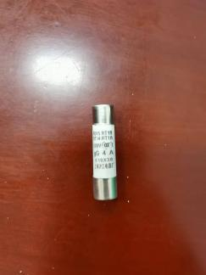
128 | 卡式熔芯 | R015 6A | 个 | 沪工 | 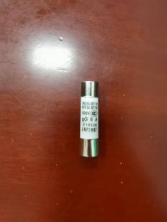
129 | 卡式熔芯 | R015  10A | 个 | 沪工 | 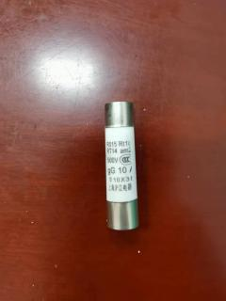
130 | 卡式熔芯 | R015  16A | 个 | 沪工 | 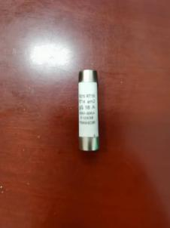
131 | 卡式熔芯 | R015  20A | 个 | 沪工 | 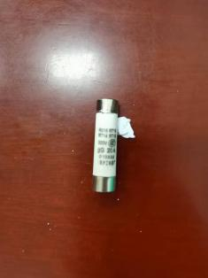
132 | 卡式熔芯 | R015  25A | 个 | 沪工 | 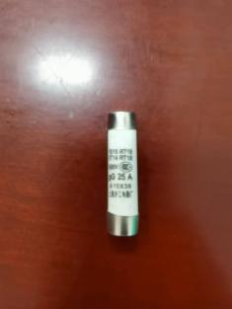
133 | 卡式熔芯 | R015  32A | 个 | 沪工 | 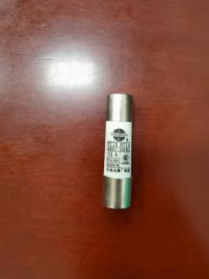
134 | 防尘盖土网 |  | 卷 | 汇基
135 | E27瓷灯头 |  | 个 | 夜空照明 | 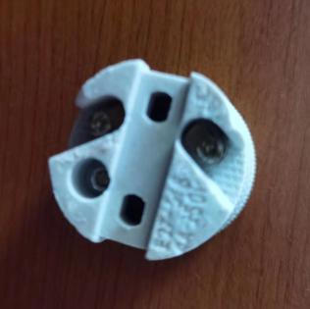
136 | 填缝剂 |  | 瓶 | 立邦
137 | 融雪剂 |  | 包 | 银凌
138 | 电缆防护罩 |  | 只 |  | 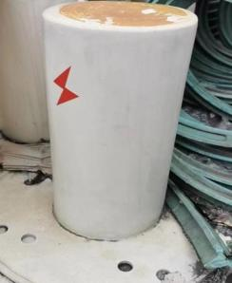  壁厚不得低于10mm，高度460mm。
139 | G12灯头 |  | 只 | 夜空照明
140 | 瓷灯头E40 |  | 只 | 夜空照明
141 | 转换开关 |  | 个 | 天正
142 | 主令开关 |  |  | 正泰 | 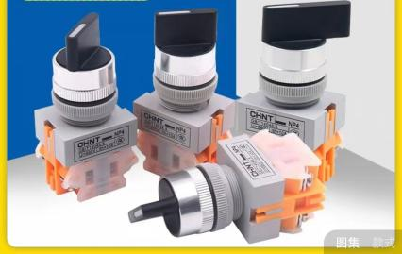
143 | 接线端子（两进两出） |  |  | 际工 | 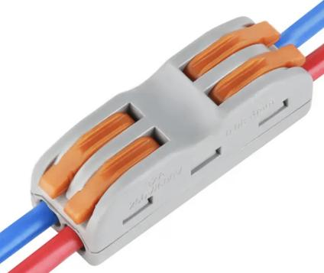
144 | 接线端子（三进三出 |  |  | 际工 | 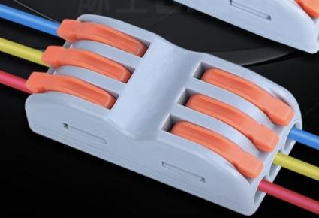
145 | 尾气处理液 |  | 桶 | 长城
146 | 油布 |  | 块 | 双雄
147 | 油漆 |  | ㎏
148 | 稀释剂 |  | 瓶
说明 | 1、数量按实际供货量结算。  2、所有图片仅为示意图，仅供参考。  3、如采购过程中超出目录范围的，以双方协商价为准。

